有限元的求解流程
本章主线：
这一章正式把之前学过的的“弱式、Galerkin、变分原理”落实到具体单元上, 旨在让读者初步了解有限元的求解流程, 具体的每一步操作背后的数学逻辑我们会在之后详解.
主线可以概括为：连续体边值问题 → 划分单元构造形函数插值 → 计算物理量 (单元刚度矩阵与单元载荷向量) → 总体装配 → 施加边界条件 → 求节点位移、反力、应变和应力。
本章最核心的三句话是：
形函数决定“单元内部怎样插值”
刚度矩阵决定“单元如何抵抗变形”
装配过程决定“局部信息如何变成整体方程”
只要这条链条清楚了，后面的二维单元、等参单元和有限元编程都会顺很多。
一：概述：有限元的求解流程
“心存迷惘的话, 就不要击发”, 我们首先要知道我们利用有限单元法到底要求解什么:
在连续体中，未知量是整个区间上的函数$u\left(X_{ }\right)$在任一点的值；而在有限元中，真正要求的是节点上的自由度(节点位移)。
求出节点位移之后, 我们利用插值形函数对节点位移的加权拟合, 从而可以表示单元内任意一点的位移(类似于中点坐标等于端点坐标之和的一半)
例如，一维杆的节点自由度通常就是节点位移。单元内部任一点的位移，不再作为独立未知量去直接求解，而是通过形函数(比例系数)由节点位移(端点坐标)插值得到。
因此要特别注意：
• 连续问题中的未知量是函数 $u\left(X_{ }\right)$,即任意点处的位移；
• 有限元问题中的未知量是$u\left(X_{i }\right)$, 即节点位移；
• 形函数的作用，就是把节点自由度(节点位移)通过形函数(比例系数,在不同点处的比例系数不同)推广为单元内部的任意点的位移。
对于有限元问题，我们最终要做的事情其实只有一条主线：
- 选取与问题适配的单元, 构造插值形函数, 把连续位移场 $u\left(X_{1}\right)$ 在每个单元内用节点的位移表示出来；
- 进行坐标变换, 求解单元刚度矩阵, 单元载荷向量;
- 装配总体刚度矩阵, 构造控制方程, 施加边界条件;
- 求解位移→应变→应力→约束反力
求解之前, 我们也要了解有限单元法的解的敛散性与性质.
二：一维杆单元形函数

我们以一维杆单元为例, 讲解求解一个有限元问题的基本流程.
2.1：线性插值假设
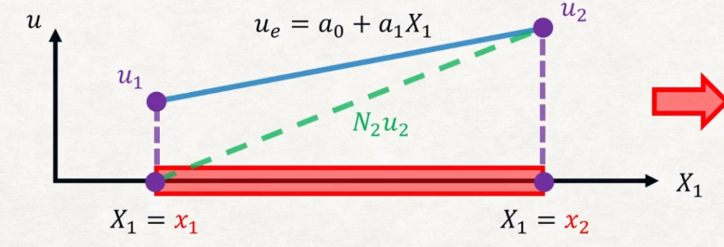
设一个一维杆单元的两个节点坐标分别为 $x_{1}$ 与 $x_{2}$，对应节点位移分别为 $u_{1}$ 与 $u_{2}$; 这里$u_{1}$与$u_{2}$指的是$X_{1}$方向的位移, 为了便于讲解插值函数的构造, 我们将其画在”y”方向.
在线性单元中，我们假定单元内的位移函数是一次多项式：
$$u^{\left(e\right)}\left(X_{1}\right)=a_{0}+a_{1}X_{1}.$$
这里的 $a_{0},a_{1}$ 不是最终要求的物理未知量，它们只是中间系数, 我们之前说过, 有限元的核心思想是对节点位移的比例相加, 因此, 我们的标准形式理应为$u=N_{1}(X_{1})u_{1}+N_{2}(X_{1})u_{2}=\sum_{i=1}^{2}{N_{i}}u_{i}$; 这里$N_{i}$就被我称为插值形函数.
所以我们必须把 $a_{0},a_{1}$ 改写成直接带有$u_{1},u_{2}$的式子。
2.2：由节点位移解出插值形函数$N_{i}$
由于位移近似函数必须在节点处精确通过节点值，因此有
$$u^{\left(e\right)}\left(x_{1}\right)=a_{0}+a_{1}x_{1}=u_{1}, u^{\left(e\right)}\left(x_{2}\right)=a_{0}+a_{1}x_{2}=u_{2}.$$
记单元长度为
$$L_{e}=x_{2}−x_{1},$$
则由上面两式可以解得
$$a_{1}=\frac{u_{2}−u_{1}}{L_{e}}, a_{0}=\frac{u_{1}x_{2}−u_{2}x_{1}}{L_{e}}.$$
代回单元位移表达式后，可得
$$u^{\left(e\right)}\left(X_{1}\right)=\frac{x_{2}−X_{1}}{L_{e}}u_{1}+\frac{X_{1}−x_{1}}{L_{e}}u_{2}.$$
单元内部的位移已经完全写成节点位移的线性组合了。
2.3：线性形函数的定义
把上式写成标准有限元形式，就是
$$u^{\left(e\right)}\left(X_{1}\right)=N_{1}\left(X_{1}\right)u_{1}+N_{2}\left(X_{1}\right)u_{2},$$
其中
$$N_{1}\left(X_{1}\right)=\frac{x_{2}−X_{1}}{L_{e}}, N_{2}\left(X_{1}\right)=\frac{X_{1}−x_{1}}{L_{e}}.$$
这两个函数就叫做两节点线性杆单元的形函数。若写成矩阵形式，则
$$u^{\left(e\right)}\left(X_{1}\right)=N\left(X_{1}\right)q^{\left(e\right)}, N=\left[ N_{1} N_{2} \right], q^{\left(e\right)}=\left[\begin{matrix}u_{1} \\ u_{2}\end{matrix}\right].$$
这就是有限元里最核心的一步：用形函数矩阵 $N$ 把场变量u和节点自由度联系起来。
2.4：线性形函数的基本性质
线性形函数并不是随便写出来的。它至少要满足以下几点：
• 节点插值性质（Kronecker delta 性质）：
$$N_{1}\left(x_{1}\right)=1, N_{1}\left(x_{2}\right)=0, N_{2}\left(x_{1}\right)=0, N_{2}\left(x_{2}\right)=1.$$
在节点 $1$ 处，单元位移等于 $u_{1}$；在节点 $2$ 处，单元位移等于 $u_{2}$。
• 分片统一性（partition of unity）：
$$N_{1}\left(X_{1}\right)+N_{2}\left(X_{1}\right)=1.$$
它保证了若两个节点位移相同，例如 $u_{1}=u_{2}=c$，则整个单元内部也有 $u^{\left(e\right)}\left(X_{1}\right)=c$，即常量位移场(刚体位移)能够被精确表示。
• 一次完备性：
线性单元至少应是一阶线性多项式
从数学上看，这些性质正是有限元插值能够成立的基础；从物理上看，这些性质保证了刚体平移不会被错误地解释为变形。
2.5：应变B矩阵与应力S矩阵
对于一维杆，小变形应变为
$$ε^{\left(e\right)}=\frac{du^{\left(e\right)}}{dX_{1}}. u^{\left(e\right)}\left(X_{1}\right)=N\left(X_{1}\right)q^{\left(e\right)}$$
由于节点位移 $u_{1},u_{2}$ 对单元内部坐标 $X_{1}$ 来说是常数，因此求导时只需要对插值形函数求导：
$$ε^{\left(e\right)}=\frac{dN}{dX_{1}}q^{\left(e\right)}=Bq^{\left(e\right)},$$
其中
$$B=\left[\begin{matrix}\frac{dN_{1}}{dX_{1}} & \frac{dN_{2}}{dX_{1}}\end{matrix}\right]=\left[\begin{matrix}−\frac{1}{L_{e}} & \frac{1}{L_{e}}\end{matrix}\right].$$
因此线性杆单元内的应变是常量：
$$ε^{\left(e\right)}=\frac{u_{2}−u_{1}}{L_{e}}.$$
若材料满足一维 Hooke 定律，则应力为
$$σ^{\left(e\right)}=Eε^{\left(e\right)}=Sq^{\left(e\right)}=\frac{E\left(u_{2}−u_{1}\right)}{L_{e}}.$$
其中S
$$S=E\left[\begin{matrix}\frac{dN_{1}}{dX_{1}} & \frac{dN_{2}}{dX_{1}}\end{matrix}\right]=E\left[\begin{matrix}−\frac{1}{L_{e}} & \frac{1}{L_{e}}\end{matrix}\right].$$
所以两节点线性杆单元又常被称为常应变单元。同时你也会发现, 不同单元节点的应变与应力是不连续的, 为了使其连续, 通常在边界处取相邻单元在单元边界上的应变与应力的平均值(磨光操作)
三：单元方程/刚度矩阵/等效节点载荷
41：单元方程
对于一维杆，若横截面积 $A$ 和弹性模量 $E$ 已知，分布轴向载荷为 $p\left(X_{1}\right)$，则弱式(虚功原理)可写成
$$\int_{x_{1}}^{x_{2}}{E}A \frac{du^{\left(e\right)}}{dX_{1}}\frac{dδu^{\left(e\right)}}{dX_{1}} dX_{1}=\int_{x_{1}}^{x_{2}}{p} δu^{\left(e\right)} dX_{1}+δq^{\left(e\right)T}{\overset{‾}{f}}_{t}^{\left(e\right)}.$$
其中 ${\overset{‾}{f}}_{t}^{\left(e\right)}$ 表示作用在单元边界上的结点外力项。
再令
$$u^{\left(e\right)}=Nq^{\left(e\right)}, δu^{\left(e\right)}=N δq^{\left(e\right)},$$
就有
$$\frac{du^{\left(e\right)}}{dX_{1}}=Bq^{\left(e\right)}, \frac{dδu^{\left(e\right)}}{dX_{1}}=B δq^{\left(e\right)}.$$
代入弱式
左式=$\int_{x_{1}}^{x_{2}}{E}A{\left(Bδq^{(e)}\right)}^{T}\left(Bq^{(e)}\right)dX_{1}$ 右式=$\int_{x_{1}}^{x_{2}}{δ}q^{(e)T}N^{T}pdX_{1}+δq^{\left(e\right)T}{\overset{‾}{f}}_{t}^{\left(e\right)}.$
由任意选取的 $δq^{\left(e\right)}$，可得标准单元方程
$$k^{\left(e\right)}q^{\left(e\right)}=f^{\left(e\right)},$$
其中
$$k^{\left(e\right)}=\int_{x_{1}}^{x_{2}}{B^{T}}EAB dX_{1}, f^{\left(e\right)}=\int_{x_{1}}^{x_{2}}{N^{T}}p dX_{1}+{\overset{‾}{f}}_{t}^{\left(e\right)}.$$
42：线性杆单元刚度矩阵K
对线性单元，
$$B=\left[\begin{matrix}−\frac{1}{L_{e}} & \frac{1}{L_{e}}\end{matrix}\right],$$
因此
$$k^{\left(e\right)}=\int_{x_{1}}^{x_{2}}{\left[\begin{matrix}−\frac{1}{L_{e}} \\ \frac{1}{L_{e}}\end{matrix}\right]}EA\left[\begin{matrix}−\frac{1}{L_{e}} & \frac{1}{L_{e}}\end{matrix}\right]dX_{1}=\frac{EA}{L_{e}}\left[\begin{matrix}1 & −1 \\ −1 & 1\end{matrix}\right].$$
刚度矩阵有几个必须记住的特征：
• 它是对称矩阵，这来源于能量结构；
• 每一行元素和都为零，这对应刚体平移不产生内能；
• 对角项为正，非对角项为负，这反映了相邻节点位移差会产生拉压内力。
• K是奇异的, 直接求解单元方程会有无穷组解
从物理上说，刚度矩阵$K_{ij}$描述的是：
当单元的第 j 个结点自由度位移为单位位移，而其它结点自由度的位移为零时，需在单元第 i 个结点自由度方向上施加的力的大小。
单元刚度越大，使结点产生单位位移所需施加的结点力也越大，反之所需施加的结点力越小。单元刚度矩阵中的元素称为刚度系数。
43：等效节点载荷
若单元内承受轴向分布载荷 $p\left(X_{1}\right)$，则与之对应的单元载荷向量为
$$f_{p}^{\left(e\right)}=\int_{x_{1}}^{x_{2}}{N^{T}}p dX_{1}+0.$$
若 $p$ 为常量，则
$$f_{p}^{\left(e\right)}=p\int_{x_{1}}^{x_{2}}{\left[\begin{matrix}N_{1} \\ N_{2}\end{matrix}\right]}dX_{1}=\frac{pL_{e}}{2}\left[\begin{matrix}1 \\ 1\end{matrix}\right].$$
这个结果叫做等效节点载荷, 可以看到力均匀分布在每个节点
如果在单元右端直接施加一个结点集中力 $P$，并且该力对应单元第 $2$ 个局部结点，则有
$${\overset{‾}{f}}_{t}^{\left(e\right)}=0+\left[\begin{matrix}0 \\ P\end{matrix}\right].$$
因此在做有限元时，集中力和分布力的处理方式不同：分布力我们通过等效节点载荷分配到各个节点，而处理集中力通常是在集中力的作用点设置一个节点。
44：线性杆单元的局限
• 局限：单元内应变是常量，应力也是常量，因此当真实解在单元内弯曲较强或梯度变化明显时，线性单元的逼近能力有限。
所以在线性单元中，提高精度通常有两条路：一是加密网格；二是提高单元阶次。后者就引出了二次单元。
四：三节点二次杆单元的形函数
4.1：二次单元的优势
如果两节点线性单元只能表示一次位移场，那么它对曲线型位移分布的表示能力就有限。
为了让单元内部的位移曲线可以弯起来，需要在单元中间再加一个节点(但是我们研究的单元还是只有一个)，并把插值函数提升为二次多项式。
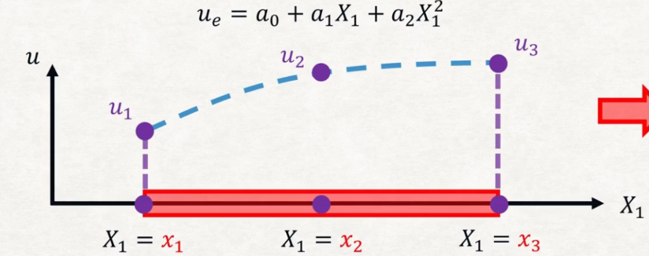
于是三节点二次杆单元的位移近似取为
$$u^{\left(e\right)}\left(X_{1}\right)=a_{0}+a_{1}X_{1}+a_{2}X_{1}^{2}.$$
此时单元有三个节点自由度 $u_{1},u_{2},u_{3}$，分别对应三个节点 $x_{1},x_{2},x_{3}$。
4.2： Lagrange 插值构造二次形函数
与其先解 $a_{0},a_{1},a_{2}$，更常用也更清楚的方法，是直接写成 Lagrange 形函数：
$$u^{\left(e\right)}\left(X_{1}\right)=N_{1}\left(X_{1}\right)u_{1}+N_{2}\left(X_{1}\right)u_{2}+N_{3}\left(X_{1}\right)u_{3},$$
其中一般形式为
$$N_{1}\left(X_{1}\right)=\frac{\left(X_{1}−x_{2}\right)\left(X_{1}−x_{3}\right)}{\left(x_{1}−x_{2}\right)\left(x_{1}−x_{3}\right)},$$
$$N_{2}\left(X_{1}\right)=\frac{\left(X_{1}−x_{1}\right)\left(X_{1}−x_{3}\right)}{\left(x_{2}−x_{1}\right)\left(x_{2}−x_{3}\right)},$$
$$N_{3}\left(X_{1}\right)=\frac{\left(X_{1}−x_{1}\right)\left(X_{1}−x_{2}\right)}{\left(x_{3}−x_{1}\right)\left(x_{3}−x_{2}\right)}.$$
若取等距节点
$$x_{1}=0, x_{2}=\frac{L_{e}}{2}, x_{3}=L_{e},$$
则形函数可化简为
$$N_{1}\left(X_{1}\right)=\frac{\left(L_{e}−2X_{1}\right)\left(L_{e}−X_{1}\right)}{L_{e}^{2}},$$
$$N_{2}\left(X_{1}\right)=\frac{4X_{1}\left(L_{e}−X_{1}\right)}{L_{e}^{2}},$$
$$N_{3}\left(X_{1}\right)=\frac{X_{1}\left(2X_{1}−L_{e}\right)}{L_{e}^{2}}.$$
这就是三节点二次杆单元最常见的形函数表达式。
4.3：二次形函数的性质
二次形函数仍然满足节点插值性质：
$$N_{i}\left(x_{j}\right)=δ_{ij}.$$
并且仍满足分片统一性：
$$N_{1}+N_{2}+N_{3}=1.$$
除此之外，二次单元还具有更强的完备性：
它能够精确表示常量、一次和二次位移场。这意味着当真实解在单元内部有明显曲率时，二次单元往往能比线性单元更准确地逼近它。
特别要注意中间节点对应的形函数 $N_{2}$。它在两端点为零，在单元中点处取值为一, 也就是中间节点插值性质
4.4：二次单元的应变B矩阵
对二次单元求导，得
$$ε^{\left(e\right)}=\frac{du^{\left(e\right)}}{dX_{1}}=Bq^{\left(e\right)}, B=\left[\begin{matrix}\frac{dN_{1}}{dX_{1}} & \frac{dN_{2}}{dX_{1}} & \frac{dN_{3}}{dX_{1}}\end{matrix}\right].$$
当节点等距时，三个位移形函数的导数分别为
$$\frac{dN_{1}}{dX_{1}}=\frac{4X_{1}−3L_{e}}{L_{e}^{2}}, \frac{dN_{2}}{dX_{1}}=\frac{4\left(L_{e}−2X_{1}\right)}{L_{e}^{2}}, \frac{dN_{3}}{dX_{1}}=\frac{4X_{1}−L_{e}}{L_{e}^{2}}.$$
因此 $B$ 随坐标 $X_{1}$ 线性变化，所以单元内应变一般是一次函数，而不再是常量。若 $E$ 为常量，则应力也通常是一次函数。
这正是高阶单元更灵活的根本原因：它允许单元内部的场变量变化得更丰富，而不是只能保持常量。
4.5：二次杆单元的刚度矩阵
虽然形函数提高到了二次，但刚度矩阵的形式并没有变，仍然是
$$k^{\left(e\right)}=\int_{x_{1}}^{x_{3}}{B^{T}}EAB dX_{1}.$$
变化的只是：这时的 $B$ 不再是常量，而是随 $X_{1}$ 变化的向量函数; 所以我们在求解时就需要进行积分运算; 因此积分比线性单元更复杂，但基本结构完全一样。
当 $E,A$ 为常量，且取等距节点 $x_{1}=0, x_{2}=L_{e}/2, x_{3}=L_{e}$ 时
计算公式;
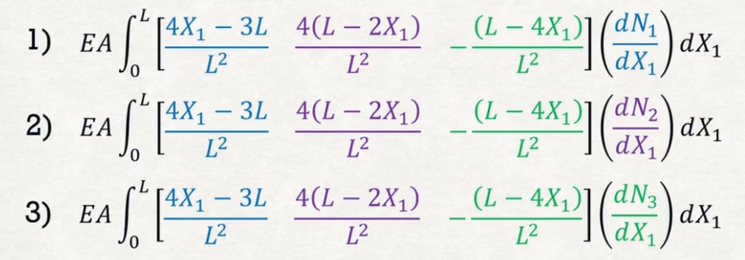
积分结果为
$$k^{\left(e\right)}=\frac{EA}{3L_{e}}\left[\begin{matrix}7 & −8 & 1 \\ −8 & 16 & −8 \\ 1 & −8 & 7\end{matrix}\right].$$
这个矩阵同样是对称的，而且每一行元素和也等于零，因此仍然满足刚体平移不产生应变能这一基本要求。
若单元内承受常量轴向分布载荷 $p$，则一致等效节点载荷为
$$f_{p}^{\left(e\right)}=\int_{0}^{L_{e}}{N^{T}}p dX_{1}=\frac{pL_{e}}{6}\left[\begin{matrix}1 \\ 4 \\ 1\end{matrix}\right].$$
这个结果说明：在二次单元里，中间节点承担的等效载荷权重更大，因为它对应的形函数在单元内部占比更强。
4.6：线性单元与二次单元的比较
• 两节点线性单元：位移线性，应变常量，应力常量。
• 三节点二次单元：位移二次，应变一次，应力一次(求了一次导)。
• 在线性弹性的一维问题中，若真实位移场弯曲较明显，二次单元通常能用更少的单元数得到更高精度。
• 但二次单元的每个单元自由度更多，刚度矩阵更大，积分与实现也更复杂。
换句话说, 二次单元收敛更快, 体现在同一个问题, 二次单元需要更少的单元即可得出结果; 一次单元计算更快, 体现在形函数构造更快; 所以在有限元里，没有绝对“最好的单元”，只有在精度、自由度数量和实现复杂度之间的平衡。
五：总体刚度矩阵
5.1：节点编号
一个单元自己的刚度矩阵 $k^{\left(e\right)}$，只描述这个单元内部各局部节点自由度之间的关系，所以它叫做单元刚度矩阵或局部刚度矩阵。整个结构的刚度矩阵 $K$，描述的是所有整体节点自由度之间的关系，所以它叫做总体刚度矩阵。
有限元的组装，本质上就是把每个单元的局部贡献，按照整体节点对应关系，加到整体矩阵中去。
在每一个单元中, 我们都可以从1开始编号, 同时, 我们也需要对整体单元从1开始进行编号. 此时, 同一个节点会有属于自己所属于单元的局部节点编号, 又有整体结构的编号.
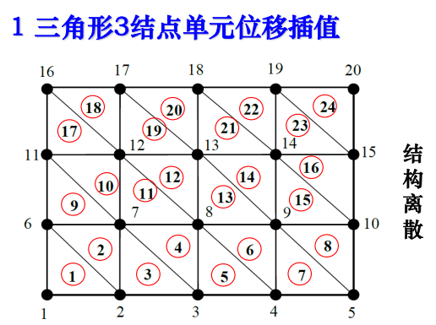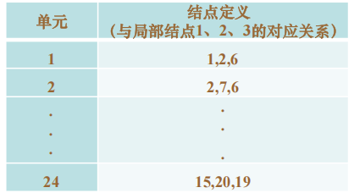
在一维杆问题里，局部坐标轴和整体坐标轴方向一致，因此局部刚度矩阵装到总体矩阵时不需要做方向变换，只需要按自由度编号进行放置。
但在二维桁架、梁、框架中，局部与整体往往不一致，就还要加坐标变换矩阵,也就后面我们会学到的等参单元.
5.2：装配单元刚度矩阵
设单元 $e$ 的自由度对应到整体自由度编号集合 $I_{e}$(有n个自由度, 对应整体刚度矩阵是n×n的矩阵)，则装配规则可概括为
$$K\left[I_{e},I_{e}\right] += k^{\left(e\right)}, F\left[I_{e}\right] += f^{\left(e\right)}.$$
这里的“$+$”非常关键。它不是把一个单元矩阵单独拷过去，而是把多个相邻单元对同一整体节点的贡献累加起来。换句话说，整体矩阵中某个节点对应的系数，往往来自多个相邻单元的共同贡献。
5.3：两个线性单元的组装例子
设一根杆被划分为两个两节点线性单元，每个单元长度均为 $l$，整体节点编号为 $1,2,3$。则两个单元的局部刚度矩阵分别为
$$k^{\left(1\right)}=\frac{EA}{l}\left[\begin{matrix}1 & −1 \\ −1 & 1\end{matrix}\right], k^{\left(2\right)}=\frac{EA}{l}\left[\begin{matrix}1 & −1 \\ −1 & 1\end{matrix}\right].$$
注意区分三节点二次单元, 与两个两节点一次单元组合
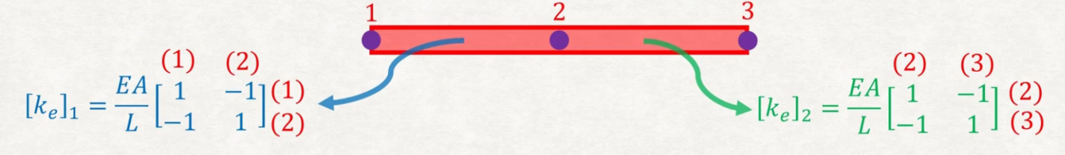
其中单元 $1$ 连接整体节点 $\left(1,2\right)$，单元 $2$ 连接整体节点 $\left(2,3\right)$。
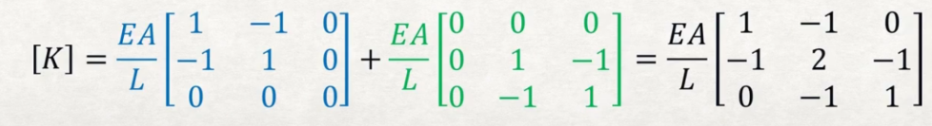
于是装配后得到总体刚度矩阵
$$K=\frac{EA}{l}\left[\begin{matrix}1 & −1 & 0 \\ −1 & 2 & −1 \\ 0 & −1 & 1\end{matrix}\right].$$
这个矩阵里最值得观察的是中间节点 $2$：它同时属于两个单元，所以对应的对角项变成了 $2$，这正是“局部贡献相加”的直接体现。
因此，总体刚度矩阵不是由某一个单元决定的，而是所有单元通过共享节点耦合在一起以后形成的整体结果。
5.4：整体刚度矩阵的性质
1）对称性：单元刚度矩阵对称，组集后得到的结构刚度矩阵也对称。
2）奇异性：结构平衡方程未施加位移边界条件，结构不静定。
3）主元恒正：单元刚度矩阵主元恒正，结构刚度矩阵主元仍恒正。
4）稀疏性：对角元附近非零元素以外的大多数元素为零。
5）带状性：非零元素集中在对角元附近。
这里面, 前三条性质与单元刚度矩阵相同, 不做赘述.
由于每个单元只连接少数几个节点，一个节点也通常只与相邻单元中的节点有接触，因此总体刚度矩阵中只有相邻节点自由度之间会出现非零项，大量彼此相距较远、没有共同单元连接的节点之间刚度系数为零。
如果节点按几何相邻关系连续编号，那么相邻节点的自由度编号也比较接近，非零元素就会集中在主对角线附近，形成带状分布；如果节点编号混乱，相邻节点编号差很大，带宽就会变大。
因此，稀疏性是由有限元“局部作用、局部装配”决定的，带状性则主要由“节点编号方式”决定。
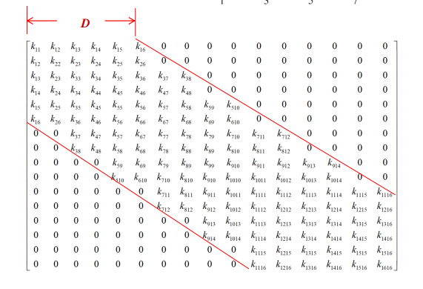
由图可见, 非零元素集中在对角元附近，具有带状性，D称为半带宽。
带宽取决于单元中最大整体结点编号与最小整体结点编号之差，差值越小带宽越小，带宽以外的非零元素越少；差值越大，带宽越大，带宽以外的非零元素越多。刚度矩阵具有稀疏性。
六：边界条件/求解
6.1：整体方程
装配完成后，有限元方程写成
$$Ku=f,$$
其中 $u$ 是整体节点位移向量，$f$ 是整体节点力向量。
到这一步为止，方程往往仍然不能直接求解，因为线性方程组的系数矩阵K是奇异的, 最终求解出的解是不唯一的; 我们必须结合边界条件进一步处理。
6.2：边界条件的处理
(1)直接法
直接将边界条件代入求解, 与高斯消元法求解的思路相同
缺点是换行换列运算量大，不实用
(2)对角元素改1法
将位移边界条件对应的$K_{jj}$置1, $K_{ij}$的j行j列的其他元素以及$P_{j}$全部置0
或者直接删除整体刚度矩阵的第j行和第j列
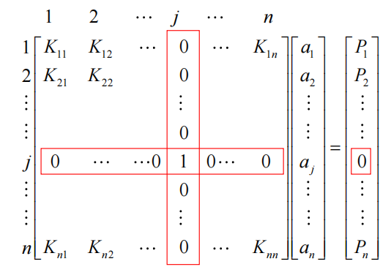
缺点: 只能处理边界条件是$a_{j}=0$的情况
(3)对角元素乘大数法
将位移边界条件对应的$K_{jj}$乘一个远大于其他数据的$α$ , $P_{j}$改为$αK_{ij}{\bar{a}}_{i}$
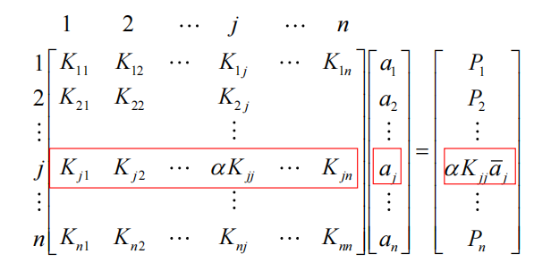
此时,对于第j个方程来说:
$$K_{j1}a_{1}+K_{j2}a_{2}+…+αK_{jj}a_{j}+…+K_{jn}a_{n}=αK_{jj}{\bar{a}}_{j}$$
$$αK_{jj}a_{j}≃αK_{jj}{\bar{a}}_{j}→a_{j}={\bar{a}}_{j}$$
(4)罚函数法
这里暂不给出证明, 操作思路与乘大数法类似
$α$为远大于其他数据的一个大数
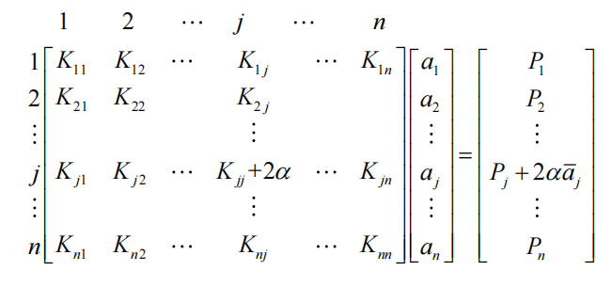

6.3：示例
已知位移条件不是简单“代到最后看一下”，而是在代数方程层面直接缩减未知量
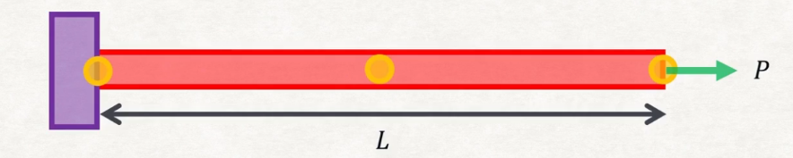
例如，对于上面的两个线性单元
$$\begin{matrix}[K]=\frac{EA}{L}\left[\begin{matrix}1 & −1 & 0 \\ −1 & 2 & −1 \\ 0 & −1 & 1\end{matrix}\right]\end{matrix} [u]=\left[\begin{matrix}u_{1} \\ u_{2} \\ u_{3}\end{matrix}\right] \begin{matrix}[f]=\left[\begin{matrix}f_{1} \\ f_{2} \\ f_{3}\end{matrix}\right]=\left[\begin{matrix}f_{n1} \\ f_{n2} \\ f_{n3}\end{matrix}\right]+\left[\begin{matrix}R_{1} \\ 0 \\ P\end{matrix}\right]=\left[\begin{matrix}R_{1} \\ 0 \\ P\end{matrix}\right]\end{matrix}$$
$Ku=f$:
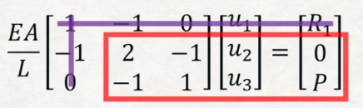
因为左端固定，即
$$u_{1}=0,$$
我们直接删去对角元素对应的行和列; 右端结点施加集中力 $P$，则有
$$\frac{EA}{l}\left[\begin{matrix}2 & −1 \\ −1 & 1\end{matrix}\right]\left[\begin{matrix}u_{2} \\ u_{3}\end{matrix}\right]=\left[\begin{matrix}0 \\ P\end{matrix}\right].$$
这样就把原来三维的整体问题，降成了只含自由节点位移 $u_{2},u_{3}$ 的方程组。
6.4：位移求出以后还要做什么
通过有限单元法求出节点位移后, 我们需要
• 逐单元回代求应变：
$$ε^{\left(e\right)}=Bq^{\left(e\right)}.$$
• 再由本构关系求应力和轴力：
$$σ^{\left(e\right)}=Eε^{\left(e\right)}, N^{\left(e\right)}=Aσ^{\left(e\right)}=EAε^{\left(e\right)}.$$
也就是说，有限元真正的完整流程是：先求节点位移，再恢复单元内的应变、应力和内力，而不是只停留在矩阵求解这一步。
七: 有限元方法的解的性质
7.1 有限元方收敛的概念

为了保证当单元尺寸趋于零时，有限元的解趋于真解, 需要保证我们选取的形函数与单元需要满足以下收敛准则:
1): 完备性:
选取的位移函数应满足单元的刚体位移不产生应变 → 含常数项
单元的结点位移与常应变条件匹配，则位移插值函数必须能够得到该常应变→ 含一次项
2): 协调性:
相邻单元边界上的应变是有限的→单元间位移连续
满足上述三个条件的单元称之为协调元.
注意:
这里的一次项与常数项是根据弹性力学问题的解答而出现的, 对于一般情况, 我们有
① 完备性：如果出现在泛函中场函数的最高阶导数是m阶，则单元内场函数的试探函数至少是m次完全多项式。
②协调性：如果出现在泛函中场函数的最高阶导数是m阶，则试探函数在单元交界面上必须具有Cm-1连续性。
这种单元称为Cm-1连续单元, 有限单元法中的位移元为C0连续单元
7.2 有限元方收敛的精度与速度
在单元内某点进行泰勒展开有:
$$u=u_{i}+(\frac{∂u}{∂x})_{i}Δx+(\frac{∂u}{∂y})_{i}Δy+…$$
若选择插值函数为p阶, 若在节点间距为h,
$$Δx,Δy≈h(量级) 误差为O(h^{p+1})$$
$$\frac{∂^{m}u}{∂x^{m}} 误差为O(h^{p−m+1})$$
比如, 对于两节点杆单元来说, p=1, 位移的误差为$O(h^{2})$, 应变与应力的误差为$O(h^{1})$
即网格（单元）细化1倍，位移的计算精度提高4倍
7.3有限元解的下限
因为我们选取位移元, 由前面的知识可知, 计算的总势能总会大于真实解的总势能, 即位移元得到的位移解总体上不大于真正解，即解具有下限性质。
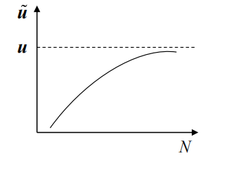
八: 有限元方法的求解
8.1 求解方法
后续我们会简要讲解, 如果想详细了解原理, 详见《数值计算方法》
8.2 有限元刚度矩阵的存储方法
1): 二维等带宽存储
将整体刚度矩阵进行如下变换:
$$i^{∗}=i,$$
$$j^{∗}=j−i+1$$
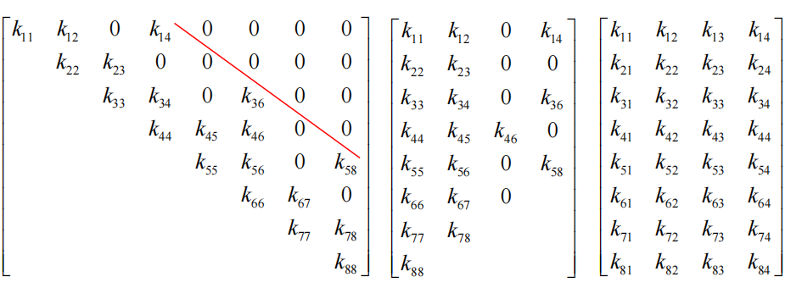
二维等带宽存储直观简洁, 当系数矩阵的带宽变化不大时，采用二维等带宽存储合适，求解方便。 但是, 在带宽以内仍然有0元素会占用内存.
2):一维变带宽存储
分别使用两个矩阵A():保存系数矩阵中的元素, M(): 保存对角元的地址
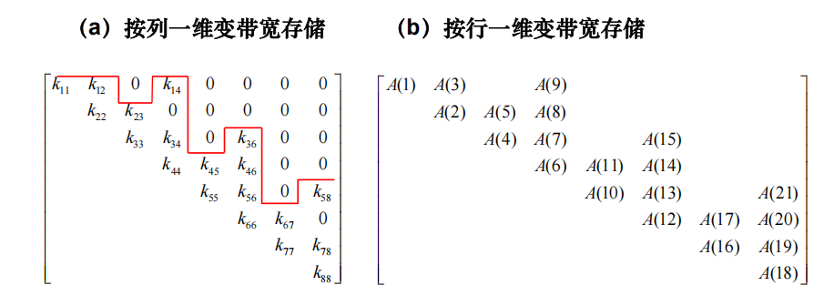
列高计算:$N_{i}=M(i+1)−M(i−1)$
每列起始行号:$m_{i}=i−N_{i}+1$
一维变带宽存储节省内存, 计算效率高, 但不易阅读和维护

9：本章总结与易错点

9.1：一条主线总结本章
这一章的知识链条可以整理为：
$$选单元 → 定节点自由度 → 构造形函数 →$$
$$u^{\left(e\right)}=Nq^{\left(e\right)} → ε^{\left(e\right)}=Bq^{\left(e\right)} → k^{\left(e\right)}=∫B^{T}EAB dX_{1} → \text{装配}K,F$$
$$→ \text{施加边界条件} → \text{求}u,R,ε,σ.$$
如果这条链真正清楚了，那么后面的二维单元、等参单元、数值积分、总体方程编程实现，本质上都只是在这条链上继续扩展。

9.2：本章最容易混淆的几点
• 形函数不是“任意凑出来的函数”，而是必须满足节点插值性质、分片统一性和一定完备性的插值函数。
• 节点位移是未知自由度，单元内部位移不是独立未知量，而是由形函数插值得到的。
• 两节点线性杆单元的应变是常量，这不是“一般规律”，而是线性单元在一维杆问题中的特例。
• 局部刚度矩阵和总体刚度矩阵不是同一个东西。前者描述单元内部关系，后者描述整根结构中所有节点的耦合关系。
• 分布载荷应尽量通过一致等效节点载荷进入方程，而不要随意平均分配。
• 处理位移边界条件时，本质上是在代数系统中消去已知自由度，而不是把所有未知量都直接留在原方程里硬解。

9.3：一句话理解本章
所谓有限元，一句话说清楚就是：用形函数把“单元内部连续场”写成“节点自由度的组合”，再把变分原理或弱式转化成关于节点自由度的代数方程组。
之后我们会分别学习几个关键步骤:形函数(插值函数)的构造, 刚度矩阵和边界载荷的计算(等参单元与雅可比矩阵)

